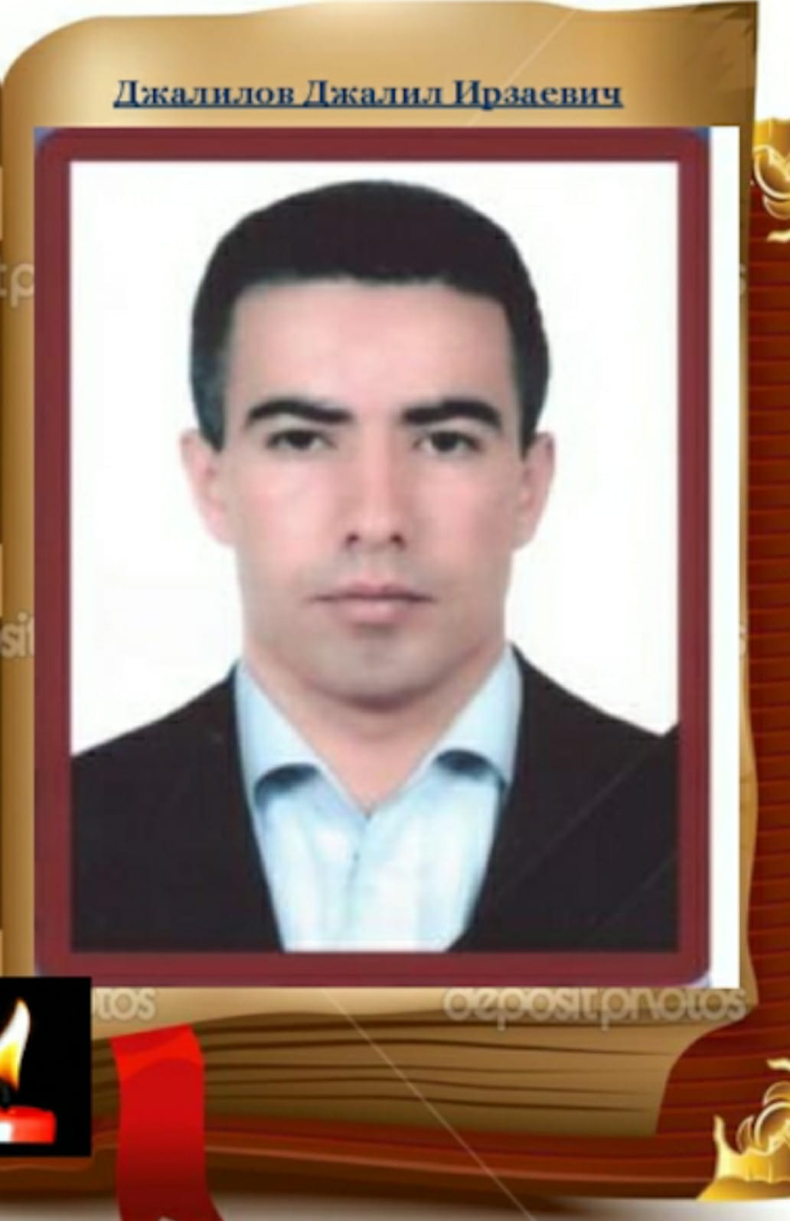. Джалилов Джалил Ирзаевич.
(20.08.1985г – 24.09.2009г)
Родился Джалиль 20 августа 1985 годув с. Бабаюрт.. В 1991 году он поступил в первый класс нашей Бабаюртовской СОШ 1 и успешно окончил в 2002 году. В том же году поступил в Дагестанский сельскохозяйственный институт. Проучившись в институте 1 год Джалиль решается поступить в Ростовскую правовую академию Министерства Юстиции РФ в г. Москва. Профессия юриста всегда нравилась Джалилу. Успешно сдав вступительные экзамены, он был принят во 2 курс академии. В 2007 году он окончил учебу и поступил на работу помощником старшего следователя Следственного управления при прокуратуре РД. В том же году Джалиль был призван на военную службу во Внутренние войска МВД РФ в г. Москва.
За годы службы Джалиль неоднократно получал поощрения от командиров и начальников различных степеней.
После службы в армии Джалиль работал в 1 полку ППСМ при УВД МВД РФ по г. Махачкала.
24 сентября 2009 года при исполнении спецоперации Джалиль был смертельно ранен .
Он посмертно награжден Орденом Мужества. Орден Мужества – одна из немногих наград, которые вручаются посмертно. Именно ее статус говорит о том, что мужество, проявленное человеком при исполнении своего долга, являются очень серьезным примером для всех, кто продолжает нести службу.
Имя Джалилова Джалила высечено на мемориальной доске его родной Бабаюртовской средней общеобразовательной школы №1 имени А.А.Арзулумова. Память о нем навсегда сохранится в сердцах родных и близких, его учителей, товарищей и односельчан. Вечная память герою.
Высока, высока над землей синева – это мирное небо над Родиной,
Но простые и строгие слышим слова: «Боевым награждается орденом».
Это значит, что где-то в ночной тишине злые пули надрывно свистят,
И что в этой борьбе, как на всякой войне, жизнь и смерть снова рядом стоят.
Это значит, что в этом суровом бою твой ровесник, земляк, твой сосед
Защищает любовь и надежду твою, наших окон приветливый свет.
Охраняя все то, чем мы так дорожим, он ведет этот праведный бой,
Наше счастье и труд, нашу мирную жизнь от беды заслоняя собой.
Высока, высока над землей синева- это мирное небо над Родиной,
Но простые и строгие слышим слова: «Боевым награждается орденом».

